# بررسی طول مدت بیکاری در ایران و عوامل موثر بر آن

**علی مقدسی کلیشمی**

نتایج بسیار مقدماتی و غیر قابل ذکر

مرداد ۱۳۹۳

## مقدمه:

هدف این فصل بررسی عوامل تاثیرگذار بر طول مدت بیکاری[1] است. در واقع می‌خواهیم بدانیم که مدت زمانی که یک فرد در جستجوی کار بیکار است به چه عواملی بستگی دارد، آیا ویژگی‌های متفاوت فرد، اعم از تحصیلات، سن، شرایط تاهل و غیره تاثیری در یافتن شغل برای وی دارد یا خیر. مدل‌سازی‌های اینگونه در ادبیات نیروی کار به مدل‌سازی مربوط به داده‌های زمان-رویداد[2]، یا داده‌های جریان[3] و یا داده‌های زمان بقا[4] مشهور می‌باشند.

در این نوع مدل‌سازی، افراد در طول زمان بین حالتهای مختلف، که دو بدو از هم قابل تفکیک می‌باشند، جابجا می‌شوند. برای نمونه یک فرد در طول زمان ازدواج می‌کند، طلاق می‌گیرد و یا دوباره ازدواج می‌کند. بعنوان نمونه دیگر یک فرد شاغل در طول زمان ممکن است شغل خود را از دست بدهد، دوباره شغل پیدا کند، از بازار کار خارج شود و یا دوباره به آن باز گردد. در هر یک از این مثالها فرد در طول زمان از یک حالت/وضعیت به حالت/وضعیت دیگر جابجا می‌شود.

آنچه مورد علاقه ما در این تحقیق است، انتقال فرد بیکار از وضعیت بیکاری به وضعیت اشتغال می‌باشد. برای تحلیل این انتقال ما نیازمند ثبت مدت زمانی هستیم که فرد در یک حالت، مثلا بیکاری، قرار دارد. برای اینکار نیازمند دانستن زمان ابتدای ورود به بیکاری و همچنین زمانی که فرد شغل پیدا کرده و از وضعیت بیکاری خارج می‌شود، هستیم. این امر، در بهترین حالت مستلزم این است که ما فرد را از ابتدای ورود به بیکاری تا زمان خروج از آن تحت نظر داشته باشیم. فرضی که در حالت واقعی امکان پذیر نمی‌باشد.

در واقع امر، جمع آوری داده‌ها عموما بصورت نمونه‌گیریهای چرخشی[5] (مورد استفاده در این تحقیق) و یا نمونه‌‌گیری‌هایی که بمدت طولانی انجام می‌شوند[6]، می‌باشند. در مورد اول، افراد حاضر در نمونه برای یک یا چند دوره زمانی (بسته به نمونه‌گیری، هفته، ماه، فصل، یا سال) مورد پرشش قرار می‌گیرند، آنگاه برای چند دوره از نمونه‌گیری خارج شده، در پایان برای چند دوره دیگر دوباره وارد نمونه‌گیری شده و آنگاه برای همیشه از نمونه خارج می‌شوند.

هنگامی که فرد بیکار مورد پرشش قرار می‌گیرد، می‌توان از وی وضعیت اشتغال را پرسید و در صورت بیکرای از وی پرسید که از چه زمانی بیکار بوده است (تاریخ ابتدای ورود به وضعیت بیکاری). اگر فرد برای دوره‌های بعدی نیز در نمونه‌گیری حاضر باشد، می‌توان فهمید که آیا در آینده شغل پیدا می‌کند یا خیر (تاریخ خروج از وضعیت بیکاری). به این طریق می‌توان طول دقیق دوره بیکاری را فهمید. اما همیشه این احتمال وجود دارد که هنگام آخرین مصاحبه، فرد کماکان بیکار باشد و بدین دلیل ما هرگز زمان دقیق مدت بیکاری وی را نفهمیم. به این نوع داده، داده سانسور شده از راست[7] می‌گویند. پس مجموع داده‌های طول مدت بیکاری مورد استفاده ما در این تحقیق شامل داده‌های با طول دقیق و داده‌های سانسور شده از راست می‌باشد.

برای بررسی این نوع از داده‌ها نیازمند روشی هستیم که هم ماهیت طول زمانی داده را در نظر بگیرد و هم قابلیت کار کردن با داده‌های سانسور شده را داشته باشد. روشهای سنجی مرسوم مانند روشهای تخمین لاجیت و پرابیت نه طول زمانی داده را در نظر می‌گیرند، آنچه در این مدلها مهم است انتقال از یک وضعیت به وضعیت دیگر است نه مدت زمانی که در یک وضعیت بوده‌اند، و نه قابلیت استفاده کامل از اطلاعات داده‌های سانسور شده را دارند.

## ۱-۱ توابع بقا و مخاطره[8]

برای تحلیل این نوع از داده‌ها، فرض کنید که طول دوره مورد نظر، t، مثلا طول دوره بیکاری، مقدار تحقق یافته‌ی یک متغیر تصادفی پیوسته، T، با تابع توزیع تجمیعی F(t) و تابع چگالی احتمال f(t) باشد. F(t) را همچنین می‌توان تابع شکست[9] نامید.

تابع بقا[10]، ، که بصورت احتمال طولانی‌تر بودن طول مورد نظر، T، از یک مقدار مشخص تعریف می‌شود را می‌توان بصورت زیر تعریف کرد.

$$\operatorname{Pr}\left(T>t\right)=1-F\left(t\right)≡S(t)$$

تابع نرخ مخاطره[11]، ، *را نیز می‌توان بصورت نسبت چگالی احتمال و تابع بقا در مقدار* ، *tتعریف کرد*.

$$θ\left(t\right)=\frac{f(t)}{1-F(t)}=\frac{f(t)}{S(t)}$$

از تابع نرخ مخاطره می‌توان تفسیری شرطی ارایه کرد، بدین معنی که تابع مخاطره احتمال خروج از حالت مد نظر را نشان می‌دهد، به شرط اینکه فرد تا زمان t در این حالت بوده باشد. از اینروی باید به تفاوت معنایی تابع بقا و تابع مخاطره توجه داشت.

هر چند برای تخمین تابع نرخ مخاطره، تابع تجمیعی شکست و یا تابع بقا، با توجه به رابطه ای که بین این توبه برقرار است، می توان از هر یک از آنها شروع کرد اما از آنجا که تابع نرخ مخاطره از لحاظ مفهومی نزدیکتر به فرایند رفتاری مورد بررسی می باشد، تخمین ابتدایی از تخمین این تابع شروع گردیده و آنگاه با توجه به روابط بین این توابع، دیگر توابع تخمین زده می شوند.

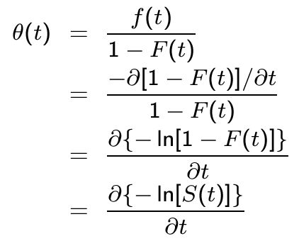

## ۲-۱ انواع توابع مخاطره:

تعیین شکل تابع نرخ مخاطره به عوامل گوناگونی بستگی دارد. قابلیت استخراج فرم بسته برای تابع بقا از این تابع و موفقیت آن در برآورد داده های جمع آوری شده از این مورد می باشند. طیف متنوعی از توابع در ادبیات موضوع مورد استفاه قرار گرفته شده است. از توابع پارامتری، نیمه پارامتری، تا توابع غیر پارامتری و تبعا برای متغیرهای پیوسته و گسسته بصورتی مجزا و متفاوت.

با توجه به ماهیت داده های طول مدت بیکاری، که مفهوما ویژگی پیوسته داشته اما جمع آوری مقادیر آن بصورت گسسته صورت می گیرد، در این تحقیق تنها از توابع مخاطره گسسته استفاده خواهد شد. باید توجه داشت که تخمین نرخ مخاطرات بصورت پیوسته، در صورتی که داده های جمع آوری شده طول بیکاری بصورت گسسته باشد، موجب تورش در تخمین خواهد گردید.

برای تخمین تاثیر هر یک از متغیرهای توضیحی در بقای دوره بیکاری، فرض این تحقیق این است که مقادیر این متغیرها با زمان بقا[12] (یا زمان بطور کلی) تغییر نمی‌کنند.

در تفسیر نتایج تخمین حاصل از مدلهای متفاوت نرخ مخاطره، بین دو گونه متفاوت می توان تمیز قایل شد. لازم به ذکر است که این تمایز تنها در تفسیر بوده و در تخمین حاصل شده از این مدلهای تفاوتی وجود ندارد. نوع کلی تابع مخاطره متناسب[13] را بصورت کلی زیر می توان تعریف کرد:

$$θ\left(t, X\right)=θ_{0}\left(t\right)\exp\left(β^{'}X\right)$$

$$\log\left(θ\left(t, X\right)\right)=\log\left(θ_{0}\left(t\right)\right)+β'X$$

$θ_{0}\left(t\right)$: بیانگر تابع مخاطره پایه است. این تابع تنها وابسته به زمان (بقا) بوده و مقدار آن با متغیرهای توصیفی تغییر نمی کند. قسمت دوم تابع مخاطره، بخش توانی، نیز تنها وابسته به متغیرهای توصیفی بوده و مستقل از زمان بقا می باشد. برای دو شخص متفاوت و با متغیرهای توصیفی $X_{i}$ و $X_{j}$ و در زمان $t=\overline{t}$ تفاوت در تابع مخاطره آنها را می توان بصورت زیر بصورت تناسبی، تفسیر کرد:

$$log\left(\frac{θ(\overline{t}, X_{i})}{θ(\overline{t}, X_{j})}\right)=β'(X_{i}-X_{j})$$

نسبت مخاطره[14] متغیر k که بصورت $exp⁡(β_{k})$ تعریف می شود، تغییر متناسب در مخاطره به ازای یک واحد تغییر در متغیر توصیفی k را تعیین می کند.

تفسیر دیگری که می توان از مقدار تخمین زده شده ضریب متغیر توصیفی ارایه کرد، تابع شکست شتاب یابنده[15] می‌باشد. در مدل نوعی با این ویژگی تفسیری، فرض می‌کنیم که رابطه بین لگاریتم زمان بقا کامل شده و متغیرهای توصیفی خطی می باشد:

$$\ln\left(T\right)=β^{'}X+z$$

$$Y=μ+σu$$

که در آن z ترم خطا بوده و $Y≡ln⁡(T)$، $μ=β'X$، و $u=\frac{z}{σ}$ می باشند. با توجه به چگونگی تعریف تابع چگالی u، مدلهای مختلفی مانند لگ-نرمال[16]، لجستیک[17]، گامای سه متغیره[18] و غیره حاصل می‌شوند. برای اینگونه مدلها، تفاوت دو شخص مختلف مثال قبل را بصورت زیر می توان تفسیر نمود:

$$\log\left(\frac{T_{i}}{T_{j}}\right)=β^{'}(X_{i}-X_{j})$$

نسبت زمان[19] متغیر توصیفی k بصورت $exp⁡(β_{k})$ تعریف می شود. ضریب متغیر توصیفی در تفسیر نخست بیانگر نسبت مخاطره و در تفسیر حاصل از مدلهای نوع شتابی بیانگر نسبت زمان بقا می باشند. مدل وایبل[20] تنها مدلیست که هر دو نو تفسیر را در رابطه با ضرایب تخمین زده آن می‌شود ارایه کرد. دیگر مدلهای مورد استفاده در ادبیات موضوع یا واجد تفسیر نخست و یا دوم می‌باشند.

## ۳-۱ مدلهای زمان گسسته توابع مخاطره:

با توجه به ماهیت داده های مورد استفاده در این تحقیق، از میان طیف وسیع توابع نرخ مخاطره، در اینجا تنها مدلهای گسسته مورد بررسی و استفاده قرار می‌گیرند. دو نوعی که بیشتر مورد استفاده بوده‌اند، یعنی مدل مکمل لگاریتمی –لگاریتمی[21] (که در ادامه سی-لگ نامیده می شود) و مدل گسسته لجستیک[22] در ادامه مورد بررسی و مقایسه قرار می‌گیرند. مدل نخست را می‌توان برای متغیرهایی که ذاتا ماهیت گسسته دارند نیز بکار برد. مدل دوم، هر چند در ابتدا برای تخمین متغیرهای ذاتا گسسته ارایه شد، اما می توان از آن برای تخمین متغیرهای با ماهیت پیوسته که بصورت گسسته اندازه گیری شده اند (مانند متغیر مورد بحث در این تحقیق) استفاده کرد.

### ۱-۳-۱ تابع سی-لگ:

در این مدل فرض بر این است که متغیر مورد نظر ماهیتا پیوسته بوده و از تابع نرخ مخاطره پیوسته $θ(t, X)$ پیروی می کند. اما داده های جمع آوری شده در بازه های زمانی گسسته، با طول ثابت و یا متغیر، جمع آوری شده اند. در واقع داده ها محدود به بازه های زمانی مشخص بوده و یا بصورت بازه‌ای سانسور شده هستند[23]. در واقع زمان دقیق بقا در این مدل مشخص نبوده و آنچه ما می دانیم این است که این زمان در بازه هایی قرار می گیرد. هدف در اینجا تخمین تابع نرخ مخاطره پیوسته ذکر شده با لحاظ کردن شیوه جمع‌آوری داده‌ها می‌باشد.

با وجود فروض مطرح شده در بالا، تابع بقا در انتهای بازه زمانی $(a_{j-1},a_{j}]$، یعنی $a_{j}$، را می توان بصورت زیر نوشت:

$$S\left(a_{j}, X\right)=exp\left[-\int_{0}^{a_{j}}{θ\left(u, X\right)du}\right]$$

فرض کنید که تابع نرخ مخاطره از نوع مخاطره متناسب ذکر شده در بخشهای پیشین بصورت زیر باشد:

$$θ\left(t, X\right)=θ_{0}\left(t\right)e^{β^{'}X}=θ_{0}(t)λ$$

که در آن $β^{'}X≡β_{0}+β_{1}X_{1}+β_{2}X_{2}+…++β_{k}X_{k}$ و $λ≡exp⁡(β'X)$ می‌باشند. با این فروض تابع بقا را می توان بصورت زیر بازنویسی کرد:

$$S\left(a_{j}, X\right)=exp\left[-\int_{0}^{a_{j}}{θ_{0}\left(u\right)λdu}\right]$$

$=exp\left[-\int_{0}^{a_{j}}{θ_{0}\left(u\right)λdu}\right]$

$=exp\left[-λ\int_{0}^{a_{j}}{θ_{0}\left(u\right)du}\right]$

$=exp\left[-H_{j}λ\right]$

که در آن $H_{j}≡H\left(a_{j}\right)=\int_{0}^{a_{j}}{θ_{0}\left(u\right)du}$ مقدار تابع مخاطره تجمیعی پایه در انتهای بازه می باشد. از اینروی، تابع بقای پایه در انتهای بازه را می توان بصورت زیر نوشت:

$$S_{0}\left(a_{j}\right)=exp⁡(-H_{j})$$

تابع مخاطره را نیز می توان بصورت زیر نوشت:

$$h\left(a_{j},X\right)=h_{j}\left(X\right)=\frac{S\left(a_{j-1}, X\right)-S\left(a_{j}, X\right)}{S\left(a_{j-1}, X\right)}$$

$=1-\frac{S\left(a_{j}, X\right)}{S\left(a_{j-1}, X\right)}$

$=1-exp⁡[λ(H_{j-1}-H_{j})]$

$$log⁡(1-h_{j}(X))=λ(H_{j-1}-H_{j})$$

$$\log\left(-\log\left[1-h_{j}\left(X\right)\right]\right)=β^{'}X+log(H_{j}-H_{j-1})$$

به همین طریق می‌توان تابع مخاطره پایه گسسته را در بازه زمانی مورد نظر بصورت زیر نوشت:

$$⁡1-h_{0j}=exp⁡(H_{j-1}-H_{j})$$

*و یا بصورت:*

$$\log\left(-\log\left[1-h_{0j}\right]\right)=log\left(H_{j}-H_{j-1}\right)$$

$=log\left[\int_{a_{j-1}}^{a_{j}}{θ_{0}\left(u\right)du}\right]$

$=γ_{j}$

*و در پایان تابع مخاطره را می‌توان بصورت زیر نوشت:*

$$\log\left(-\log\left[1-h_{j}(X)\right]\right)=β^{'}X+ γ_{j}$$

$$h\left(a_{j},X\right)=1-exp⁡[-exp⁡(β^{'}X+γ_{j})]$$

*تبدیل $log⁡(-\log\left(.\right))$ به تبدیل مکمل لگاریتمی-لگاریتمی معروف است از همین روی این تابع مخاطره را سی-لگ-لگ[24] می‌نامیم. اگر طول بازه‌های زمانی یکسان باشد، مثلا مانند مورد این تحقیق یک ماه، در اینصورت تاریخ انتهای بازه در واقع همان شماره بازه،* j*، می باشد، مثلا بازه اول، دوم و الی آخر. در اینصورت تابع مخاطره را بصورت زیر باز نویسی می کنیم:*

$$h\left(j,X\right)=1-exp⁡[-exp⁡(β^{'}X+γ_{j})]$$

$γ_{j}$*چگونگی وابسته بودن تابع مخاطره به زمان بقا را مشخص می‌کند. اگر برای چگونگی این وابستگی تابع خاصی فرض کنیم، مدل پارامتری حاصل می‌شود. شکل تابع $γ_{j}$، که چگونگی تغییر تابع مخاطره با طول زمان بقا را مشخص می‌کند، در ادامه همین بخش مورد اشاره قرار می‌گیرد.*

### ۱-۳-۳ تابع مخاطره لجستیک:

*هر چند زمانی که متغیر ما ذاتا ماهیت گسسته داشته باشدکماکان می توان از تابع گسسته اشاره شده در بالا استفاده کرد، اما بدیل دیگری نیز مورد استفاده قرار می‌گیرد که به مدل احتمالی متناسب[25] نیز معروف می باشد. با فرض یکسان بودن فاصله بازه‌ها، مثلا یک ماه، این مدل فرض می کند که احتمال تبدیل وضعیت، از یک حالت به حالت دیگر، در ماه* j، *با فرض بقا تا انتهای ماه قبل، بصورت زیر می‌باشد:*

$$\frac{h\left(j, X\right)}{1-h\left(j, X\right)}=\left[\frac{h_{0}\left(j\right)}{1-h_{0}\left(j\right)}\right]\exp\left(β^{'}X\right)$$

*که در آن $h(j, X)$ نرخ مخاطره گسسته در ماه* j*، و $h_{0}(j, X)$ نرخ مخاطره پایه وقتی $X=0$ می باشد.*

$$\log{it}(h\left(j, X\right)=log\left[\frac{h\left(j, X\right)}{1-h\left(j, X\right)}\right]=a_{j}+β'X$$

*که در آن $a_{j}=log{it }h_{0}\left(j\right)$* می باشد. عبارت تابع مخاطره را بصورت زیر نیز می‌توان نوشت:

$$h\left(j, X\right)=\frac{1}{1+exp⁡(-a_{j}-β'X)}$$

از مدل مخاطره لجستک نیز می‌توان تفسیری متناسب ارایه کرد. نحوه رفتار $a_{j}$ ممکن است برای هر ماه تغییر کند. اغلب برای نحوه رفتار آن، همانند رفتار $γ_{j}$ در تابع سی-لگ، توابع مشخصی فرض می‌شود.

می‌توان نشان داد که برای مقادیر کوچک نرخ مخاطره، تخمینهای حاصل از از دو مدل سی-لگ و لجستیک به هم شبیه خواهند بود.

***۳-۳-۱ شکل تابع مشخص کننده نوع وابستگی توابع گسسته به زمان بقا:***

* *تابع لگاریتمی $rlog(j)$، برای* r>0 *شکل تابع مخاطره با زمان بقا بصورت پیوسته افزایشی، برای* r<0 *کاهشی، و برای* r=0 *ثابت خواهد بود. این تابع، مدل لجستیک را بصورت:*

$$\log{it}(h\left(j, X\right)=rlog(j)+β'X$$

*تبدیل می‌کند که در آن باید پارامتر r و ضرایب متغیره توصیفی* X *تخمین زده شوند.*

* *تابع چند جمله‌ای از درجه* p بصورت: $z_{1}j+z_{2}j^{2}+z_{3}j^{3}+…+z_{p}j^{p}$*. با فرض چند جمله‌ای از درجه ۲ برای مدل سی-لگ* *می‌توان تابع مخاطره آنرا* *بصورت زیر نوشت:*

$$\log\left(-\log\left[1-h_{j}(X)\right]\right)=β^{'}X+ z_{1}j+z_{2}j^{2}$$

*که در آن باید ضرایب مدل به همراه پارامترهای چند جمله‌ای درجه ۲ را تخمین زد.*

* *ثابت بصورت تکه‌ای، بدین معنی که فرض می‌شود که گروهای مشخصی از ماهها، که محقق خود تعریف می‌کند، دارای نرخ مخاطره یکسانی بوده و این نرخ از گروهی به گروه دیگر تغیر می‌کند. برای اینکار می توان از متغیرهای موهومی استفاده کرد. مثلا تابع سی-لگ را با این فرض می‌توان بدین صورت نوشت:*

$$\log\left(-\log\left[1-h_{j}(X)\right]\right)=β^{'}X+ D_{1}γ_{1}+D_{2}γ_{2}+…+D_{J}γ_{J}$$

باید توجه داشت که هنگام تخمین دیگر مقدار ثابت عرض از مبدع برای متغیرهای توصیفی فرض نگردد.

## ۴-۱ توابع بقا و مخاطره تجربی (غیر پارامتری):

در تخمین غیر پارامتری توابع بقا و مخاطره، بر خلاف تخمین پارامتری و نیمه پارامتری این توابع که مستلزم فرض شکل تابعی مشخصی از قبل می‌باشد و در بخش قبل نیز به چند نمونه از آنها پرداختیم، نیازی به تعیین شکل تابع از قبل نیست. این نوع تخمین را هم می توان برای کل نمونه انجام داد و هم بر اساس زیرگروه‌های مختلف نمونه کل، مثلا بر حسب جنس، سن و غیره. تخمین غیر پارامتری می‌تواند در مورد شکل واقعی تابع نرخ مخاطره بسیار آگاه بخش باشد. اینکه نرخ مخاطره چگونه با زمان بقا تغییر می‌کند را می‌توان از تخمین تجربی آن فهمید.

اگر متغیر پیوسته باشد از تخمینگر کاپلان-میر[26] و در صورتی که متغیر گسسته باشد از تخمینگر lifetabe استفاده می کنیم.

اگر داده‌های جمع آوری شده همچنین از متغیرهایی باشند که خصلت پیوسته داشته اما جمع آوری داده‌های آن در زمانهای گسسته انجام شده است، مانند داده های طول مدت بیکاری در این تحقیق که در بازه های ماهانه جمع آوری شده اند نیز باید از تخمین تجربی lifetable بجای کاپلان-میر استفاده کرد.

ابتدا بازه‌های زمانی Ij را بصورت $I_{j}:\left[t_{j}, t_{j+1}\right), j=1, …,J$ تعریف می‌کنیم. dj را بصورت تعداد شکستهای، خروج از حالت مد نظر مثلا بیکاری، مشاهده شده در بازه Ij، mj را بصورت تعداد افرادی که طول زمان بقای آنها در بازه‌ی Ij سانسور شده است و Nj را تعداد افراد در ریسک خروج از حالت مد نظر در ابتدای بازه تعریف می‌کنیم.

برای تخمین نرخ مخاطره برای چنین متغیری، باید ابتدا در رابطه با شکل تابع مخاطره در بازه‌های زمانی که متغیر در آن مشاهده شده است، در این مورد ماه، فرض ابتدایی داشت. فرض مرسوم این است که شکست بصورت یکنواخت در طول هر بازه زمانی اتفاق می‌افتد. با این فرض می توان نرخ مخاطره را برای نقطه میانی هر بازه تخمین زد. در اینصورت برای اصلاح تعداد کل افراد در ریسک خروج نقطه میانی، که بدان تعدیل آماری[27] نیز گفته می شود، بصورت زیر اقدام می گردد:

$$n_{j}=N_{j }-\frac{d_{j}}{2}$$

ادامه روند تخمین همانند تخمین کاپلان-میر خواهد بود:

$$\hat{S}\left(j\right)=\prod_{k=1}^{J}{(1-\frac{d_{k}}{n_{k}})}$$

از این رابطه می توان تابع چگالی شکست و نرخ مخاطره را بصورت زیر حساب کرد:

$$\hat{f}\left(j\right)=\frac{\hat{F}\left(j+1\right)-\hat{F}(j)}{t_{j+1}-t_{j}}=\frac{\hat{S}\left(j\right)-\hat{S}(j+1)}{t_{j+1}-t_{j}}$$

$$\hat{θ}\left(j\right)=\frac{\hat{f}\left(j\right)}{\tilde{S}(j)}$$

$$\tilde{S}\left(j\right)=\frac{\hat{S}\left(k\right)+\hat{S}(k+1)}{2}$$

اگر هدف تخمین نرخ مخاطره فاصله‌ایست، می‌توان از همان رابطه کاپلان-میر حالت پیوسته استفاده کرد، با این تفاوت که مقدار تخمین برای بازه هایی که خروجی در آن اتفاق نمی‌افتد صفر خواهد بود.

همانگونه که از مقایسه جداول مشهود است، احتمالات بقای حاصل از عدم تعدیل آماری عموما تخمین بزرگتر از تخمینهای نقاط میانی می‌باشند. بالطبع، نرخ مخاطره تخمین‌زده شده حاصل از عدم تعدیل از تخمین آن با تعدیل، کوچک‌تر می باشد.

## ۵-۱ داده‌ها مورد استفاده برای تخمین :

در این تحقیق از آمار نمونه‌گیری نیروی کار سال ۱۳۸۸ مرکز آمار استفاده شده است. نمونه‌گیری جدید مرکز آمار از سال ۱۳۸۴ آغاز شده و کماکان نیز ادامه دارد. این نمونه‌گیری بصورت چرخشی ۲-۲-۲-می‌باشد، بدین معنی که هر خانوار برای ۲ دوره (فصل) در نمونه‌گیری حضور دارد، سپس برای ۲ دوره خارج شده، و در نهایت برای ۲ دوره دیگر نیز در نمونه گیری حاضر شده و آنگاه برای همیشه از نمونه خارج می‌‌شود. هر نفر برای ۴ دوره مورد پرسش قرار می‌گیرد.

پس در هر فصل، افراد مورد پرسش، یا برای اولین بار است که وارد نمونه‌گیری شده‌اند، یا بار دوم، یا بار سوم و یا چهارم. تنها افرادی که باری بار نخست و سوم در نمونه‌گیری هستند مورد علاقه ما می‌باشند. بدین دلیل که در غیر اینصورت دنبال کردن وضعیت آنها امکان پذیر نخواهد بود.

۱۲۹۶۳۴ نفر (فصل اول ۱۳۸۸) در آمارگیری حضور دارند. برای اینکه بتوان وضعیت بیکاری افراد را دنبال نمود، تنها افراد بیکاری که برای بار اول یا سوم در نمونه‌گیری حضور دارند مورد توجه می‌باشند.

تعداد ۴۹۰۱ نفر در فصل اول ۱۳۸۸، از کل افراد نمونه گیری شده، بیکار هستند. از این تعداد ۲۱۶۵ نفر در فصل دوم نیز حضور دارند. در این مطالعه، تنها تغیر وضعیت از بیکاری به اشتغال در نظر گرفته شده و از همین روی افراد بیکاری که در فصل دوم ۱۳۸۸ از بیکاری به عدم فعالیت اقتصادی تغیر وضعیت داده اند، و از بازار کار به هر دلیلی خارج شده اند، از نمونه نهایی خارج گردیده‌اند. کل آمار مورد استفاده برای تخمین ۱۵۱۰ نفری خواهند بود که در فصل اول ۱۳۸۸ بیکار بوده، در فصل تابستان ۱۳۸۸ نیز در نمونه‌گیری حاضر هستند، و در این فصل یا شغل پیدا کرده و از وضعیت بیکاری خارج شده‌اند و یا کماکان بیکار می‌باشند. جدول ۱ وضعیت نمونه مورد استفاده در تخمین را نشان می دهد.

جدول 1 وضعیت آماری نمونه

|  |  |  |  |
| --- | --- | --- | --- |
| انحراف استاندارد طول دوره بیکاری | میانگین طول دوره بیکاری (ماه) | تعداد | وضعیت اشتغال در فصل دوم ۱۳۸۸ |
| ۲۰.۴ | ۲۲.۴ | ۷۳۱ | **بیکار** |
| ۲۱.۹ | ۱۴.۲۸ | ۱۷۳ | **کمتر از ۳ ماه شاغل** |
| ۲۰.۱۱ | ۱۵.۶ | ۶۰۶ | **بیشتر از ۳ ماه شاغل** |
|  |  | ۶۵۵ | **غیر فعال** |

## ۶-۱ آمارهای توصیفی نمونه:

پس از آنکه در بخش پیشین مفاهیم و روابط اساسی دخیل در بررسی عوامل موثر در طول تابع بقا مورد بررسی قرار گرفت، در این بخش به تخمین توابع نرخ مخاطره و بقای طول مدت بیکاری در بازار کار ایران و عوامل مهم تاثیر گذار بر آن می‌پردازیم.

قبل از تخمین توابع، مروری بر آمارهای توصیفی نمونه مورد استفاده خواهیم داشت. این کار کمک می کند تا با آگاهی بیشتری نسبت به افراد حاضر در نمونه، به تخمین تابع بقا و مخاطره بیکاری بپردازیم.

تخمین را ابتدا از تخمین تجربی این توابع آغاز کرده و تحلیل مقایسه‌ای مفصلی بر اساس زیر گروههای مختلف نمونه مورد بررسی ارایه خواهیم داد.

قبل از تخمین توابع مورد علاقه این تحقیق، برای شناخت بیشتر نمونه مورد بررسی، در ادامه ابتدا آماره‌های توصیفی چندی از نمونه آماری مورد استفاده در بخشهای بعدی که مربوط به بهار و تابستان ۱۳۸۸ می‌باشد ارایه می‌شود.

در جداول زیر درصد افراد موجود در نمونه، با تفکیک زیر گروه‌های مختلف، در هر بازه‌ی طول بیکاری، برای نمونه کمتر یا مساوی سه ماه، بین سه تا ۶ ماه و غیره ارایه شده است. مجموع درصدها در هر سطر برابر یک می‌باشد.

جدول ۲ نشان می‌دهد که درصد بیشتری از افراد جامعه بیکار دارای طول مدت بیکاری بیشتر از ۱۸ ماه می‌باشند. این میزان برای کل نمونه ۳۳/۹ درصد و برای زنان بیکار حاضر در نمونه به بیش از ۵۰ درصد می‌رسد. چهل و پنج درصد از کل نمونه دارای طول بیکاری بیش از یکسال می‌باشند، یعنی برای بیش از یک سال هست که بیکارند. نکته دیگری که می‌توان بدان اشاره کرد اینکه درصد بسیار بیشتری از زنان بیکاری بیش از ۱۸ ماه را، نسبت به مردان، تجربه می‌کنند. از ۵۱/۱ درصد زنان که دارای طول مدت بیکاری بیش از ۱۸ ماه هستند، ۴۳/۵ درصد آنان دارای بیکاری بیش از ۲۴ ماه می‌باشند. البته با توجه به اینکه در ایران بیشتر مردان سرپرست خانوار بوده و زنان نقش مستقل کمتری از این جهت ایفا می‌کنند، این مساله شاید به نحوه پاسخگویی به سوالات نیز باشد؛ بدین معنی که در واقع شاید واجد یکی از شروط بیکاری، مثلا در جستجوی کار بودن نباشند اما در پاسخگویی بر خلاف آن اظهار می‌شود.

**جدول 2 آمار توصیفی نمونه بر حسب جنسیت**

|  |  |  |  |  |  |  |  |
| --- | --- | --- | --- | --- | --- | --- | --- |
|  | تعداد | ۳=> | ۳-۶ | ۶-۹ | ۹-۱۲ | ۱۲-۱۸ | ۱۸ < |
| همه افراد | **۱۵۱۰** | **۱۶/۴** | **۱۸/۳** | **۱۰/۴** | **۹/۳** | **۱۱/۶** | **۳۳/۹** |
| مرد | **۱۲۳۲** | **۱۹/۲** | **۱۹/۶** | **۱۱** | **۹/۹** | **۱۰/۱** | **۳۰** |
| زن | **۲۷۸** | **۴** | **۱۲/۶** | **۷/۶** | **۶/۸** | **۱۸** | **۵۱/۱** |

جدول ۳ آمار را بر حسب سواد، به تفکیک جنسیت ارایه می‌کند. اولین نکته‌ای که از این جدول می‌توان بدان اشاره کرد اینکه، به نسبت افراد باسواد، افراد بی‌سواد، که در اینجا به معنی داشتن توانایی خواندن و نوشتن متن ساده فارسی می‌باشد، دارای طول بیکاری کمتری هستند. بطور نمونه، ۵۸/۳ درصد افراد بیسواد بیکاری کمتر از ۶ ماه را تجربه می‌کنند در حالی که این مقدار برای افراد با سواد، ۳۳/۶ درصد می‌باشد. این شرایط برای نمونه با تفکیک جنسیت نیز برقرار می‌باشد. ۸۳/۳ درصد افراد بیسواد دارای طول مدت بیکاری کمتر از ۱۲ ماه هستند در حالیکه این مقدار برای افراد با سواد ۵۳/۱ درصد می‌باشد.

جدول 3 آمار توصیفی نمونه بر حسب سواد

|  |  |  |  |  |  |  |
| --- | --- | --- | --- | --- | --- | --- |
|  | | تعداد | ۶ => | ۶-۱۲ | ۱۲-۱۸ | ۱۸ < |
| کل | باسواد | ۱۴۳۸ | ۳۳/۶ | ۱۹/۵ | ۱۱/۹ | ۳۵/۱ |
| بیسواد | ۷۲ | ۵۸/۳ | ۲۵ | ۵/۶ | ۱۱/۱ |
| مرد | باسواد | ۱۱۶۶ | ۳۷/۷ | ۲۰/۸ | ۱۰/۴ | ۳۱/۱ |
| بیسواد | ۶۶ | ۵۹/۱ | ۲۲/۷ | ۶/۱ | ۱۲/۱ |
| زن | باسواد | ۲۷۲ | ۱۵/۸ | ۱۳/۶ | ۱۸/۴ | ۵۲/۲ |
| بیسواد | ۶ | ۵۰ | ۵۰ | ۰/۰ | ۰/۰ |

جدول ۴ آمار توصیفی طول مدت بیکاری را بر حسب میزان تحصیلات، و بتفکیک جنسیت، ارایه می‌کند. تحصیلات را در اینجا بر حسب، کمتر از دیپلم- شامل سواد آموزی و غیر رسمی، ابتدایی، راهنمایی، و متوسطه- دیپلم و پیش دانشگاهی، فوق دیپلم، لیسانس و فوق لیسانس، و دکتری- شامل دکتری حرفه‌ای و تخصصی- از هم تفکیک می‌کنیم.

با توجه به کل افراد بیکار باسواد، با افزایش تحصیلات درصد افرادی که بیکاری کمتر از ۶ ماه را تجربه می‌کنند کاهش می‌یابد. بدین معنی که مثلا درصد بیشتری از افراد با تحصیلات زیر دیپلم در ۶ ماه اول بیکاری شغل پیدا می‌کنند، تا افراد با تحصیلات لیسانس و فوق لیسانس. این الگو تقریبا برای سایر بازه‌های بیکاری، بجز بیشتر از ۱۸ ماه، نیز تکرار می‌شود. این الگو همچنین برای زیر گروه زنان، و تا حدودی مردان نیز تکرار می‌شود. با این وجود، کماکان درصد زیادی از افراد بیکار حاضر در نمونه، بیکاری بیش از ۱۸ ماه را تجربه می‌کنند.

جدول ۵ آمارهای توصیفی با تفکیک وضعیت ازدواج را نشان می‌دهد. این تفکیک بر حسب، متاهل، بیوه (بخاطر فوت یا طلاق)، و مجرد (هرگز ازدواج نکرده) صورت گرفته شده است. در این مجموعه، ۲۰ درصد از زنان نمونه متاهل و ۷۸ درصد مجرد هستند، در حالیکه این نسبت در مردان به‌ترتیب ۴۱ و ۵۸/۵ درصد می‌باشد.

درصد مردان مجردی که بیکاری کمتر از ۶ ماه را تجربه می‌کنند کمتر از افراد مرد متاهل است،۲۹/۸ و ۵۱/۸، به‌ترتیب. همچنین درصد مردان مجردی که بیکاری بیشتر از ۱۸ ماه را تجربه می‌کنند، ۳۶/۱ بیشتر از مردان متاهل می‌باشد، ۲۱/۵ درصد. این پدیده برای زنان دقیقا بالعکس می‌باشد. این مساله شاید منعکس کننده میزان تلاش برای جستجوی شغل باشد. در بخشهای بعدی این مساله را مورد بررسی بیشتر قرار خواهیم داد.

جدول 4 آمار توصیفی بر حسب تحصیلات

|  |  |  |  |  |  |  |
| --- | --- | --- | --- | --- | --- | --- |
|  | | تعداد | ۶ => | ۶-۱۲ | ۱۲-۱۸ | ۱۸ < |
| کل | **زیر دیپلم** | ۷۴۱ | ۴۵/۸ | ۲۰/۴ | ۸/۱ | ۴۲/۴ |
| **دیپلم** | ۳۷۷ | ۲۲/۸ | ۱۹/۶ | ۱۵/۱ | ۴۲/۴ |
| **فوق دیپلم** | ۱۰۶ | ۲۰/۱ | ۱۴/۳ | ۱۷/۱ | ۴۸/۶ |
| **لیسانس و فوق** | ۲۰۳ | ۱۷/۲ | ۱۸/۲ | ۱۷/۲ | ۴۷/۳ |
| **دکتری** | ۱۲ | ۱۶/۷ | ۲۵ | ۸/۳ | ۵۰ |
| مرد | زیر دیپلم | ۷۰۳ | ۴۶/۴ | ۲۰/۶ | ۷/۴ | ۲۵/۶ |
| دیپلم | ۳۲۰ | ۲۳/۴ | ۲۱/۳ | ۱۵/۳ | ۴۰ |
| فوق دیپلم | ۵۹ | ۲۰/۳ | ۲۰/۳ | ۱۷ | ۴۲/۴ |
| لیسانس و فوق | ۷۷ | ۳۲/۵ | ۱۹/۵ | ۱۱/۷ | ۳۶/۴ |
| دکتری | ۷ | ۲۸/۶ | ۴۲/۹ | ۱۴/۳ | ۱۴/۳ |
| زن | **زیر دیپلم** | ۳۸ | ۳۴/۲ | ۱۵/۸ | ۲۱/۱ | ۲۹ |
| **دیپلم** | ۵۷ | ۱۹/۳ | ۱۰/۵ | ۱۴ | ۵۶/۱ |
| **فوق دیپلم** | ۴۶ | ۱۹/۶ | ۶/۵ | ۱۷/۴ | ۵۶/۵ |
| **لیسانس و فوق** | ۱۲۶ | ۷/۹ | ۱۷/۵ | ۲۰/۷ | ۵۴ |
| **دکتری** | ۵ | ۰ | ۰ | ۰ | ۱۰۰ |

جدول 5 آمار توصیفی بر حسب وضعیت ازدواج

|  |  |  |  |  |  |  |
| --- | --- | --- | --- | --- | --- | --- |
|  | | تعداد | ۶ => | ۶-۱۲ | ۱۲-۱۸ | ۱۸ < |
| کل | **متاهل** | ۵۶۳ | ۴۸/۱ | ۱۹/۴ | ۸ | ۲۴/۵ |
| **بیوه** | ۹ | ۴۴/۴ | ۲۲/۲ | ۰ | ۳۳/۳ |
| **مجرد** | ۹۳۸ | ۲۶/۷ | ۱۹/۹ | ۱۳/۹ | ۳۹/۶ |
| مرد | **متاهل** | ۵۰۸ | ۵۱/۸ | ۱۹/۷ | ۷/۱ | ۲۱/۵ |
| **بیوه** | ۳ | ۳۳/۳ | ۳۳/۳ | ۰ | ۳۳/۳ |
| **مجرد** | ۷۲۱ | ۲۹/۸ | ۲۱/۸ | ۱۲/۳ | ۳۶/۱ |
| زن | **متاهل** | ۵۵ | ۱۴/۶ | ۱۶/۴ | ۱۶/۴ | ۵۲/۷ |
| **بیوه** | ۶ | ۵۰ | ۱۶/۷ | ۰ | ۳۳/۳ |
| **مجرد** | ۲۱۷ | ۱۶/۱ | ۱۳/۸ | ۱۸/۹ | ۵۱/۲ |

در پایان بخش آمارهای توصیفی نگاهی به وضعیت نمونه به تفکیک گروه‌های سنی خواهیم پرداخت. جدول ۶ نشانگر این وضعیت می‌باشد. اولین نکته مورد اشاره اینکه تمرکز جمعیتی نمونه هم در زنان و هم در مردان در بازه سنی ۲۰-۳۵ می‌باشد، ۶۶/۶ درصد برای مردان و ۸۵ درصد برای زنان. آمار بالای زنان بیکار در این بازه سنی بیانگر تغییرات شرایط بازار کار ایران در پذیرش زنان و مشارکت بیشتر آنان در بازار کار می‌باشد، مساله‌ای که در بخش نوسانات متغیرهای بازار کار نیز بدان اشاره کردیم.

در هر دو گروه زنان و مردان، افراد زیر ۱۷ سال معمولا دوره بیکاری کوتاه‌تری را نسبت به سنین دیگر تجربه می‌کنند که احتمالا این مساله بخاطر نوع شغل مورد انتظار آنان، از لحاظ پایداری و امتیازات شغلی می‌باشد که انعطاف بیشتری را برای کارفرمایان بهمراه دارد. در هر دو گروه بیش از ۵۰ درصد افراد بیکاری کمتر از ۶ ماه را تجربه کرده‌اند. کماکان درصد قابل توجهی از مردان و زنان در بازه سنی ۲۰-۳۵ سال بیکاری بلندمدت بالای ۱۸ سال را تجربه کرده‌اند، ۳۵ درصد مردان و ۵۵/۹ درصد زنان در این بازه سنی. نکته آخری که باید در مقایسه زنان و مردان بدان اشاره کرد اینکه زنان در مقایسه با مردان، تقریبا در تمام گروه‌های سنی بیکاری طولانی‌مدت‌تری را تجربه می‌کنند. بعنوان نمونه، ۷۶/۴ درصد زنان، در بازه سنی ۲۵-۳۵ سال، بیکاری بیشتر از یک سال را تجربه کرده‌اند، در حالی که این میزان برای مردان ۴۳/۲ درصد می‌باشد.

نتیجه‌ای که در پایان این مقایسه می‌توان داشت اینکه درصد قابل توجهی از افراد نمونه مورد بررسی، بیکاری بلندمدتی را تجربه می‌کنند، مساله‌ای که تخمینهای احتمال بقای در بیکاری، در بخش بعدی، نیز آنرا تایید خواهد کرد.

## ۷-۱ تخمین تجربی (غیر پارامتری) توابع بقا و مخاطره:

در این بخش به تخمین تجربی توابع بقا و مخاطره می‌پردازیم. همانطور که در بخشهای قبلی اشاره شد، از آنجا که هیچ شکل تابعی خاصی در اینجا فرض نمی‌گردد، توابع تجربی را می‌توان بعنوان تخمین‌گرهای غیر پارامتری در نظر گرفت. این تخمینها در رابطه با شکل وابستگی توابع بقا و مخاطره به طول زمان بقا بسیار آگاه بخش هستند، می‌توان از آن برای در نظر گرفتن نوع تابع پایه بقا یا مخاطره در تخمین پارامتری استفاده کرد. همچنین می‌توان برای زیر گروههای مختلف حاضر در نمونه، مثلا بر حسب جنسیت، سن و غیرح تابع بقا را تخمین زد.

با توجه به ماهیت داده‌های بقای بیکاری در دست، ما از تخمین تجربی زمان گسسته، و به طور خاص تخمینگر ltable، استفاده می‌کنیم.

شکل ۱ تخمین تجربی تابع بقا، تخمین بازه‌ای (سمت چپ) و با تعدیل زمانی(نقطه میانی، شکل سمت راست)، را برای کل نمونه نشان می‌دهد. محور افقی طول مدت بیکاری را به ماه نشان می‌دهد. تابع بقا نسبتی از مردم را که خروج از حالت اصلی، در اینجا بیکاری، را تجربه نکرده‌اند را نشان می‌دهد. تابع بقای نزولی به معنای کاهش احتمال بقا در بیکاری با افزایش طول مدت بیکاری می‌باشد.

جدول 6 آمار توصیفی بر حسب سن

|  |  |  |  |  |  |  |
| --- | --- | --- | --- | --- | --- | --- |
|  | | تعداد | ۶ => | ۶-۱۲ | ۱۲-۱۸ | ۱۸ < |
| کل | **۱۷ >** | ۴۸ | ۵۴/۲ | ۲۵ | ۶/۳ | ۱۴/۶ |
| **۱۷-۲۰** | ۱۵۰ | ۳۶/۷ | ۲۲ | ۱۶ | ۲۵/۳ |
| **۲۰-۲۵** | ۵۵۵ | ۲۹/۹ | ۱۸/۲ | ۱۴/۴ | ۳۷/۵ |
| **۲۵-۳۵** | ۵۰۲ | ۳۰/۷ | ۱۷/۷ | ۱۰/۱ | ۴۱/۴ |
| **۳۵-۶۵** | ۲۵۳ | ۴۹ | ۲۴/۹ | ۶/۷ | ۱۹/۴ |
| **۶۵ <** | ۲ | ۰ | ۰ | ۰ | ۱۰۰ |
| مرد | **۱۷ >** | ۳۹ | ۵۱/۳ | ۲۳/۱ | ۷/۷ | ۱۸ |
| **۱۷-۲۰** | ۱۳۰ | ۳۹/۲ | ۲۳/۱ | ۱۰/۸ | ۲۶/۹ |
| **۲۰-۲۵** | ۴۴۶ | ۳۳/۴ | ۱۸/۸ | ۱۲/۸ | ۳۵ |
| **۲۵-۳۵** | ۳۷۵ | ۳۷/۱ | ۱۹/۷ | ۹/۱ | ۳۴/۱ |
| **۳۵-۶۵** | ۲۴۰ | ۵۰ | ۲۵/۴ | ۷/۱ | ۱۷/۵ |
| **۶۵ <** | ۲ | ۰ | ۰ | ۰ | ۱۰۰ |
| زن | **۱۷ >** | ۹ | ۶۶/۷ | ۳۳/۳ | ۰ | ۰ |
| **۱۷-۲۰** | ۲۰ | ۲۰ | ۱۵ | ۵۰ | ۱۵ |
| **۲۰-۲۵** | ۱۰۹ | ۱۵/۶ | ۱۵/۶ | ۲۱/۱ | ۴۷/۷ |
| **۲۵-۳۵** | ۱۲۷ | ۱۱/۸ | ۱۱/۸ | ۱۳/۴ | ۶۳ |
| **۳۵-۶۵** | ۱۳ | ۳۰/۸ | ۱۵/۴ | ۰ | ۵۳/۹ |
| **۶۵ <** | ۰ | ۰ | ۰ | ۰ | ۰ |

از آنجا که آنچه در شکل مشاهده می‌شود نتیجه‌ی متصل کردن تخمین بازه‌های مختلف زمانی به هم است و نه تخمین یک تابع بقای با شکل تابعی خاص (پارامتری)، در تفسیر شکل تابع بقای تجربی، بجزی ویژگی نزولی بودن آن، باید محتاط بود. مثلا در مورد محدب یا مقعر بودن تابع بقا.

شکل ۲ تخمین تجربی را به تفکیک جنسیت نشان می‌دهد. همانگونه که از شکل پیداست، تابع بقای مردان نسبت به زنان با شتاب بیشتری کاهش می‌یابد، بدین معنی‌ که مردان بیکار نسبت به زنان بیکار زودتر شغل پیدا می‌کنند. مثلا احتمال اینکه طول مدت بیکاری مردان بیش از ۱۲ ماه طول بکشد ۵۵ درصد و برای زنان ۸۷ درصد می‌باشد. در پایان همین بخش نشان خواهیم داد که این تفاوت از لحاظ آماری نیز معتبر می‌باشد.

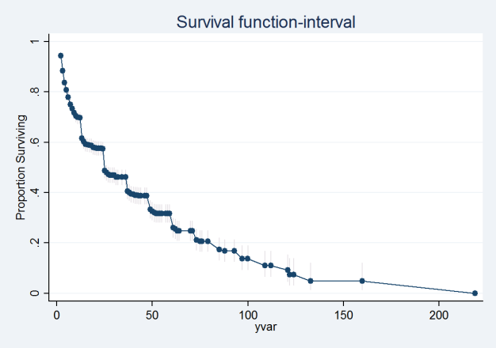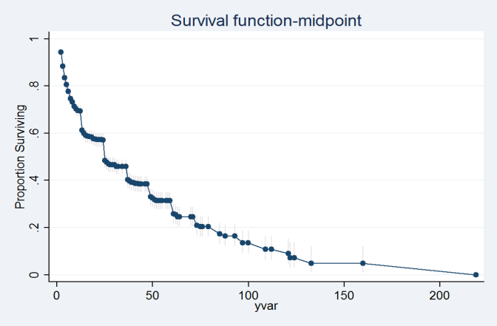

شکل 2 تخمین تجربی تابع بقا

شکل ۳ تخمین تجربی تابع بقا به تفکیک وضعیت ازدواج را نشان می‌دهد. تابع بقا برای افراد متاهل با شتاب بیشتری نسبت به افراد مجرد کاهش می‌یابد. یعنی افراد متاهل، نسبت به مجرد، زودتر شغل پیدا می‌کنند که این می‌تواند بدلیل سعی بیشتر در یافتن شغل توسط افراد متاهل باشد. احتمال اینکه طول مدت بیکاری در افراد متاهل بیش از ۱۲ ماه باشد، ۴۵ درصد و در افراد مجرد ۷۰ درصد می‌باشد.

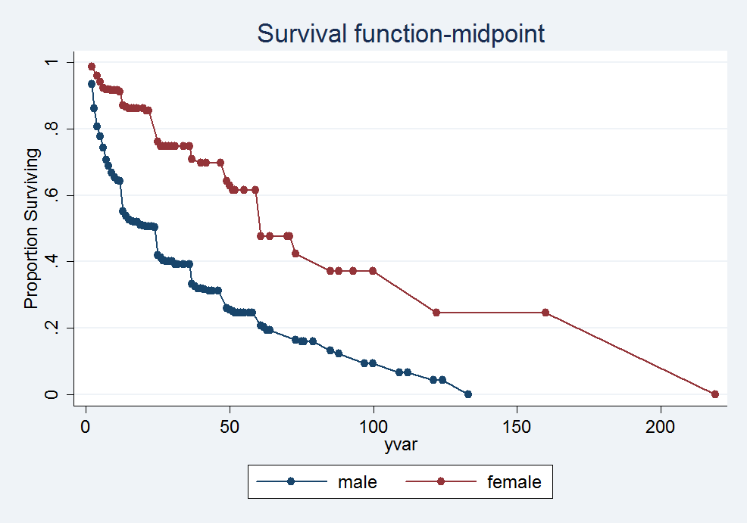

شکل 3 تابع تجربی بقا به تفکیک جنسیت

وضعیت به تفکیک گروهای سنی، شکل ۴، متفاوت‌تر است. تابع بقای گروه سنی زیر ۱۷ سال با شیب تندتری نسبت به بقیه گروه‌های سنی کاهش می‌یابد. گروه سنی ۳۵-۶۵ سال نیز در ابتدا، تا ۱۲ ماه، شیب یکسانی مانند گروه سنی زیر ۱۷ سال دارند. احتمال بقای بیش از ۱۲ ماه برای گروه سنی زیر ۱۷ سال ۴۰ درصد و برای گروه سنی ۳۵-۶۵، ۳۷ درصد می‌باشد. بعد از آن با شیب کمتری کاهش می‌یابد. برای مقایسه گروههای مختلف سنی، احتمال بقای بیکاری بیش از ۱۸ ماه در گروههای سنی مختلف به ترتیب عبارت است از: ۳۲، ۵۱، ۶۶/۳، ۶۲/۶، و ۳۵/۳ درصد.

مقایسه بعدی به تفکیک میزان تحصیلات افراد بیکار در شکل ۵ صورت گرفته شده است. همانگونه که از شکل پیداست، احتمال بقا تقریبا با افزایش میزان تحصیلات با شتاب کمتری کاهش پیدا می‌کند. این مساله برای تحصیلات تا دیپلم (Hschool-)، شامل سوادآموزی، ابتدایی، راهنمایی و دبیرستان، و دیپلم و پیش دانشگاهی (Hschool)، مشهودتر است.

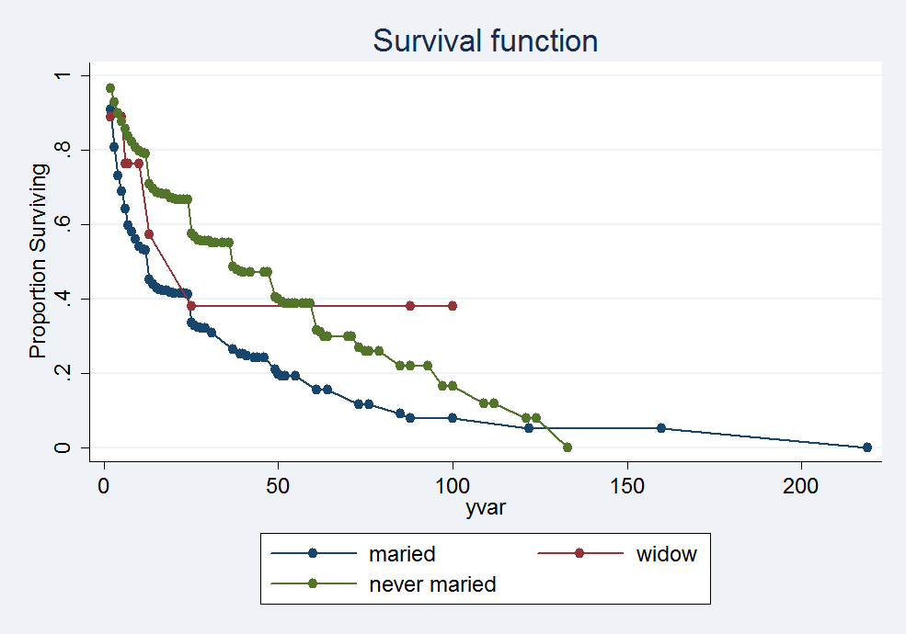

شکل 4 تابع تجربی بقا به تفکیک وضعیت ازدواج

پس از این دو مقطع فوق دیپلم (Diploma)، و لیسانس و فوق لیسانس (GPgrad) تقریبا وضعیت مشابهی از لحاظ شکل تابع بقا دارند. این مساله بسیار مهم بوده و بررسی دلایل آن می‌تواند برای سیاستگذاری بازار کار و آموزش مهم باشد. یکی از دلایل این مساله شاید نوع کار ایجاد شده در کشور و سطح آموزش و مهارت مورد نیاز برای آن باشد. متاسفانه بررسی این مساله با استفاده از داده‌های مورد استفاده در این تحقیق و بدون داده‌های مربوط به شغلهای ایجاد شده ممکن نمی‌باشد.

احتمال بقای در وضعیت بیکاری بیش از ۱۲ ماه برای سطوح مختلف تحصیلی زیر دیپلم، دیپلم و پیش دانشگاهی، فوق دیپلم، لیسانس و فوق لیسانس، به ترتیب عبارتند از ۴۷، ۷۲، ۸۹، و ۸۶ درصد.

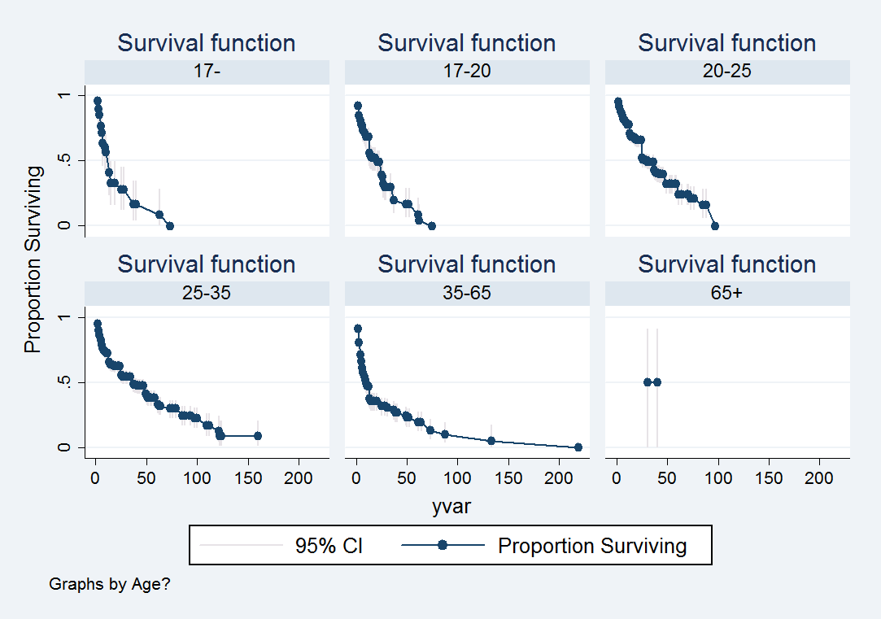

شکل 5 تابع تجربی بقا بر حسب سن

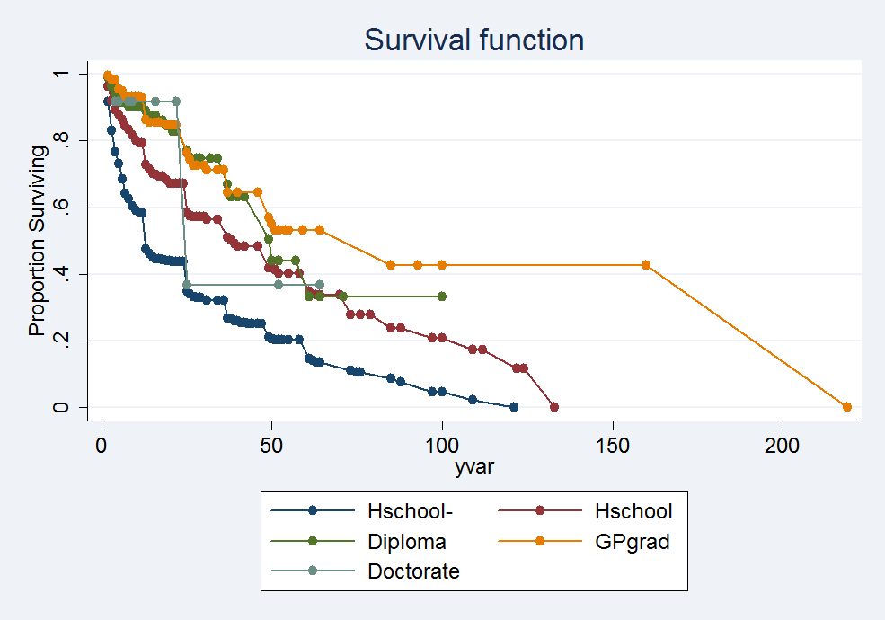

شکل 6 تابع تجربی به تفکیک تحصیلات

بررسی ترکیبات گروههای مختلف نیز می‌تواند واجد اطلاعات مفیدی باشد. شکل ۶ تخمین تجربی تابع بقا برای گروههای ترکیبی جنسیت-سن را نشان می‌دهد. نمودارهای مختلف ۱ تا ۶ این شکل ترکیبات متفاوت مردان برای گروههای سنی زیر ۱۷ سال، ۱۷-۲۰، ۲۰-۲۵، ۲۵-۳۵، ۳۵-۶۵، و بالای ۶۵ سال را نشان می‌دهد. نمودارهای دیگر نیز همین ترکیب را برای زنان نشان می‌دهد. همانگونه که از مقایسه نمودار مشهود است، به استثنای زنان گروه سنی زیر ۱۷ سال، در بقیه گروههای سنی، مردان دارای تابع بقا با شیب بیشتری هستند تا زنان. این در مقایسه‌ی دو بدوی گروههای سنی مردان و زنان، مثلا مردان و زنان در گروه سنی ۲۵-۳۵ سال، نیز مشهود است.

زنان در گروه سنی ۲۵-۳۵ سال (نمودار ۱۰) آهسته‌ترین روند کاهشی تابع بقا را دارا می باشند، بدین معنی که برای این گروه از بیکران یافتن شغل از دیگر گروهها طولانی‌تر خواهد بود. تابع بقا برای زنان زیر ۱۷ سال، مردان ۳۵-۶۵، مردان زیر ۱۷ سال، و مردان ۱۷-۲۰ سال، به ترتیب، با شتاب بیشتری کاهش می‌یابد، یعنی، برای نمونه، یافتن شغل برای زنان زیر ۱۷ سال و مردان ۳-۶۵ سال سریعتر از گروههای دیگر صورت می‌گیرد. احتمال کشیده شدن مدت زمان بیکاری به بیش از ۱۲ ماه برای مردان زیر ۱۷ سال، ۴۸/۹ درصد، مردان ۱۷-۲۰ سال، ۵۱/۴ درصد، مردان ۲۰-۲۵ سال، ۶۴/۹ درصد، مردان ۲۵-۳۵ سال، ۵۷/۴ درصد، مردان ۳۵-۶۵ سال، ۳۵/۸ درصد، زنان ۱۷-۲۰ سال، ۸۳/۶ درصد، ۲۰-۲۵ سال، ۹۴/۳ درصد، ۲۵-۳۵ سال، ۸۷/۷، و زنان ۳۵-۶۵ سال، ۶۷/۷ درصد می‌باشد.

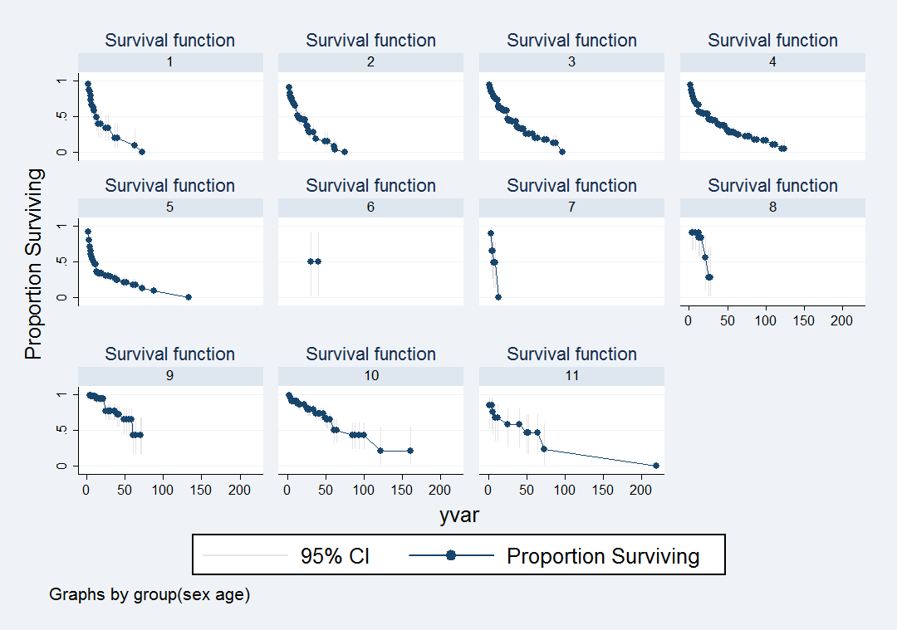

شکل 7 تابع بقای تجربی، جنسیت-سن

گروههای ترکیب بعدی مورد بررسی، به تفکیک جنسیت و وضعیت ازواج، در شکل ۷ نشان داده شده است.

نمودارهای ۱،۲ ،۳ ،۴ ،۵ ،۶ شکل ۷ به ترتیب برای مردان متاهل، مردان بیوه (بر اثر طلاق یا فوت)، و مردان مجرد (هرگز ازدواج نکرده)، زنان متاهل، زنان بیوه و زنان مجرد می‌باشد. آنچه از این نمودارها مشهود است اینکه، تابع بقای مردان متاهل، مردان مجرد، زنان مجرد، و زنان متاهل (بدون در نظر گرفتن مردان و زنان بیوه) با بیشترین شیب نزولی می‌باشند. وضعیت تاهل مردان و زنان شرایط متفاوتی را برای احتمال پیدا کردن شغل برای آنان بوجود می‌آورد. در حالیکه مردان متاهل نسبت به مردان مجرد سریعتر شغل پیدا می‌کنند، این مساله در زنان تقریبا بالعکس می‌باشد، یعنی زنان مجرد در ابتدا چندان تفاوتی از لحاظ مدت زمان لازم برای پیدا کردن شغل نسبت به زنان متاهل ندارند، اما از یک طول زمان بیکاری مشخص به بعد، نسبت به زنان متاهل سریعتر شغل پیدا می‌کنند. این مساله احتمال مربوط به تفاوت در نیاز به عرضه کار در زنان و مردان متاهل باز می‌گردد. از آنجا که مردان بیش از زنان سرپرستی خانوار را بر عهده دارند، فشار بیشتری برای یافتن شغل احساس کرده و در نتیجه تلاش بیشتری برای یافتن آن بخرج می‌دهند، و یا اینکه شغلهای با دستمزد پایین‌تر را قبول می‌کنند. تمایز بین این دو با اطلاعات در دسترس مقدور نمی‌باشد. اما اینکه زنان مجرد نسبت به زنان متاهل، از یک زمان بیکاری مشخص به بعد، سریعتر شغل پیدا می‌کنند، شاید به شرایط بعد از ازدواج در خانواده برگردد. نوع شغلهایی که این دو گروه قبول می‌کنند، و یا هزینه فرصت قبول یک شغل و عدم قبول آن، که از آن به دستمزد احتیاطی[28] یاد کردیم، ممکن است متفاوت باشد.

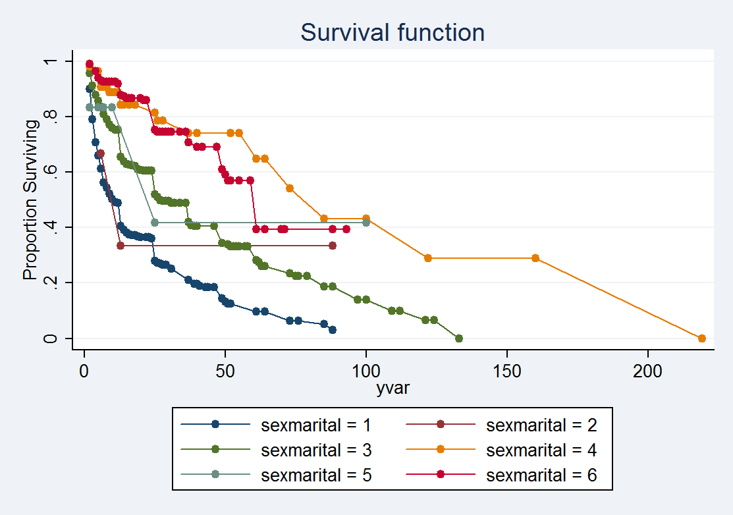

شکل 8 تابع بقای تجربی، جنس-تاهل

شکل ترکیبی بعدی، شکل ۸، ترکیب جنس-تحصیلات را نشان می‌دهد. نمودارهای ۱ تا ۱۰ این شکل با ترتیب نشانگر مردان با تحصیلات زیر دیپلم، دیپلم و پیش‌دانشگاهی، فوق دیپلم، لیسانس و فوق لیسانس، و دکتری و همچنین همین ترتیب تحصیلاتی برای زنان می‌باشد. همانگونه که از روی نمودار مشهود می‌باشد، نخست اینکه سرعت یافتن شغل برای مردان، تقریبا در تمام مقاطع تحصیلی بیشتر از زنان بطور مطلق و مقایسه‌ی با گروه تحصیلی مشابه، می‌باشد. این شرایط بترتیب بنفع مردان با تحصیلات زیر دیپلم، مردان با تحصیلات دیپلم و پیش‌دانشگاهی، زنان با تحصیلات زیر دیپلم، مردان با تحصیلات لیسانس و فوق، مردان با تحصیلات فوق دیپلم، زنان با تحصیلات دیپلم و پیش‌دانشگاهی، زنان با تحصیلات فوق دیپلم، کارشناسی و فوق (بدون در نظر گرفتن دکتری) می‌باشد. نکته جالب اینکه تقریبا نه در مردان و نه در زنان تحصیلات بیشتر موجب کاهش طول مدت بیکاری نمی‌شود، حتی در بیشتر مواقع نتیجه عکس نیز دارد. این مساله شاید ریشه در نوع شغل مورد انتظار گروههای مختلف تحصیلی داشته باشد.

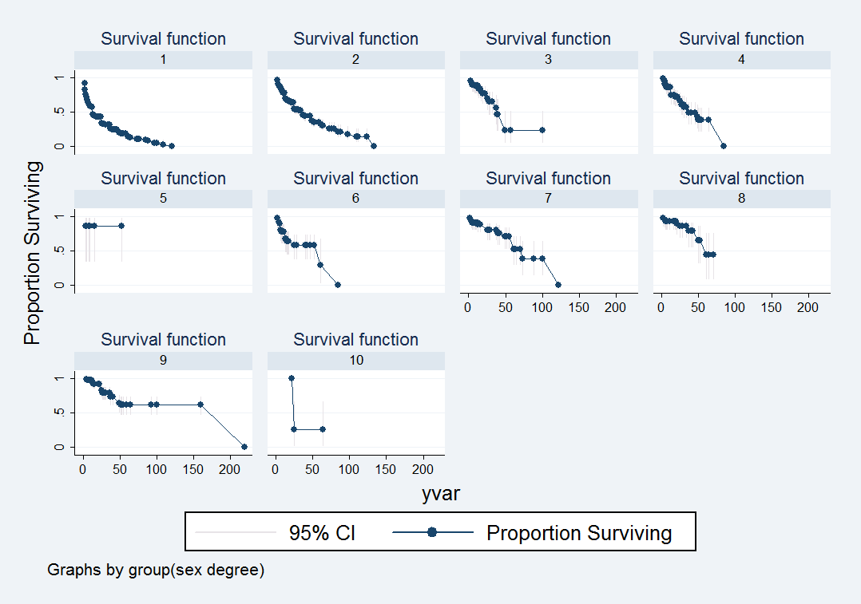

شکل 9 تابع بقای تجربی، تفکیک جنس-تحصیلات

دیگر متغیرهای توضیحی موجود در نمونه‌گیری نقش توضیحی چندانی در تبیین طول مدت بیکاری نخواهند داشت. برای نمونه شکل ۹ تابع بقای تجربی به تفکیک تعداد افراد خانوار را نشان می‌دهد. همانگونه که از شکل پیداست، تغیر تعداد اعضای خانوار تاثیر چندانی بر تخمین ندارد.

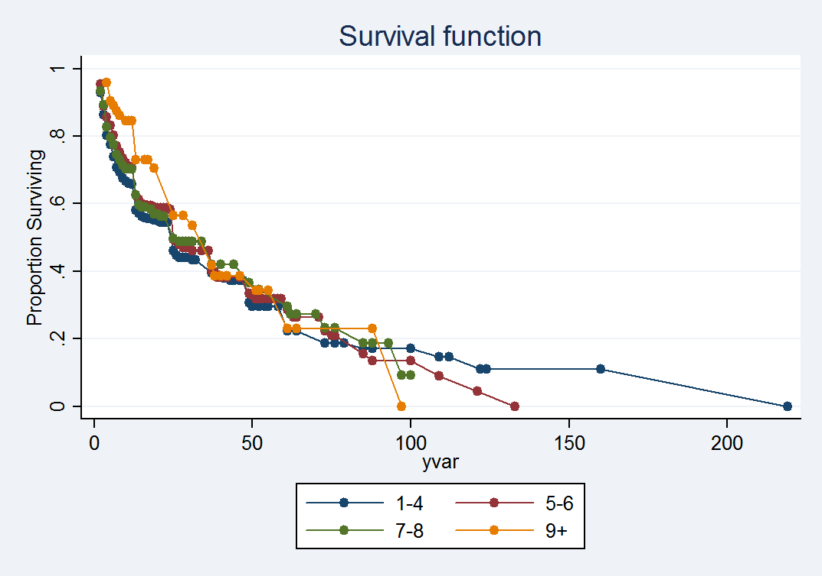

شکل 10 تابع بقای تجربی، به تفکیک تعداد اعضای خانوار

برای بررسی اینکه تفاوت گروه‌ها از لحاظ آماری نیز معتبر است، از تست لگ-رنک[29] استفاده می‌کنیم، فرض صفر در اینجا برابری تخمین تابع بقا برای گروههای مختلف می‌باشد، همانگونه که از جدول مشاهده می‌شود، برابری گروههای مختلف برای تمام گروهها، بجز تعداد اعضای خانوار، در سطح ۱ درصد، رد می‌شود.

جدول 7 تست برابری تابع بقای گروههای مختلف

|  |  |
| --- | --- |
| تفکیک گروهی | مربع کای |
| جنسیت (زن و مرد) | ۱۰۰/۰۵ |
| تحصیلات | ۱۶۷/۵۸ |
| وضعیت ازدواج | ۱۰۳/۵۷ |
| سن | ۷۱/۹۳ |
| تعداد اعضای خانوار | ۴/۳۷ |

## ۸-۱ تخمین نیمه-پارامتری:

همانگونه که قبلا نیز اشاره شد، یکی دیگر از فواید تخمین تجربی (غیر پارامتری) این است که متغیرهای توضیحی که باید در تخمین پارامتری و نیمه-پارامتری وارد شوند را از این طریق می‌توان شناخت. از نتایج بخش اول اینگونه می‌توان نتیجه گرفت که بجز متغیر توضیحی تعداد اعضای خانوار دیگر متغیرها برای بررسی طول مدت بیکاری نقش توضیح دهندگی خوبی در مدلهای پارامتری و نیمه پارامتری دارند.

علاوه بر روش بالا، برای انتخاب کردن متغیرهای توضیحی در مدلهای پارامتری و نیمه پارامتری از آزمون نرخ راستنمایی[30] نیز می‌توان بهره برد. با استفاده از این آزمون، از میان متغیرهای جنسیت، میزان تحصیلات، وضعیت ازدواج، سن، تعداد اعضای خانوار، سواد، و شهروندی (ایرانی، افغانی، و غیره)، بغیر از متغیرهای تعداد اعضای خانوار، سواد، و شهروندی، باقی متغیرهای توصیفی قدرت توضیح دهندگی معناداری به مدل خواهند افزود، از همین روی در ادامه تخمین مدل از آنها استفاده خواهد شد.

همانگونه که در بخش نظری تخمین اشاره شد، بدلیل ماهیت داده‌‌های در دست، ابتدا از دو تخمین‌گر سی-لگ و لجستیک برای تخمین ضرایب متغیرهای توضیحی استفاده می‌شود. آنگاه بر اساس تخمین‌های حاصل شده، پیش بینی‌های چندی از تابع بقای افراد مورد علاقه در نمونه ارایه می‌گردد. در پایان نیز چگونگی وابستگی تابع بقا به طول مدت بیکاری مورد بررسی قرار می‌گیرد.

جدول 8 تخمین تابع مخاطره

|  |  |  |
| --- | --- | --- |
| متغیر توضیحی | ضریب ، مدل لجستیک | ضریب، مدل سی-لگ |
| جنسیت | -۰/۹۵۱  (۰/۱۲۷ ) | -۰/۹۶۴  (۰/۱۲۶ ) |
| سن | -۰/۰۲۷۲  (۰/۰۰۳۳۶) | -۰/۰۲۷۴  (۰/۰۰۳۳) |
| سطح تحصیلات | -۰/۳۴۷  (۰/۰۵۱) | -۰/۳۴۴  (۰/۰۵۰۵) |
| وضعیت ازدواج | -۰/۴۲۸  (۰/۰۳۹۸) | -۰/۴۲۵  (۰/۰۳۹۰ ) |

تمامی ضرایب در سطح ۱ درصد معنی‌دار می‌باشند.

دیگر متغیرهای توضیحی که در جدول بالا نیامده‌اند، در سطح زیر ۱۰ درصد معنی‌در نمی‌باشند. تخمینهای حاصل از دو مدل با تقریب بسیار بالایی شبیه می‌باشند. از بخش نظری می‌دانیم که تبدیل نمایی ضرایب تخمین زده شده در مدل سی-لگ، به عنوان یک تابع مخاطره متناسب، همان نرخ مخاطره می‌باشد. تمامی ضرایب حاصل شده منفی می‌باشند. یعنی مقدار تبدیل نمایی آنها کوچک‌تر از یک می‌باشد. این بدین معنی است که با تغییر سطح هر یک از متغیرهای توضیحی احتمال خروج از وضعیت بیکاری، با شرط ثابت بودن دیگر متغیرهای توضیحی، یا احتمال مخاطره، کاهش پیدا می‌کند. این تخمینها سازگار با تخمینهای تجربی ارایه گردیده در بخش قبلی نیز می‌باشند. مثلا تغیر سطح متغیر جنسیت از ۱ به ۲، (از مرد به زن) به این معنی‌است که لگاریتم نسبت مخاطره به اندازه ۰/۹۶۴ کاهش می‌یابد. یعنی سرعت خروج از بیکاری و یافتن شغل برای زنان، نسبت به مردان، کاهش می‌یابد.

تفسیر متغیر سن نیز به همینگونه، یعنی با افزایش سن، با اندازه یک سال، لگاریتم نسبت مخاطره، که نمایانگر احتمال خروج از بیکاری می‌باشد، را با اندازه ۰/۰۲۷۴ کاهش می‌یابد. در مورد سطح تحصیلات نیز، تغیر سطح تحصیلات، با اندازه یک سطح مثلا از زیر دیپلم به دیپلم و پیش دانشگاهی، لگاریتم نسبت مخاطره، یا احتمال خروج از بیکاری را به اندازه ۰/۳۴۴ کاهش می‌دهد. این یافته نیز سازگار با تخمین‌های تجربی ارایه گردیده در بخش قبل می‌باشد.

تغییر وضعیت ازدواج، مثلا از متاهل به بیوه، یا از بیوه به مجرد (هرگز ازدواج نکرده)، مقدار لگاریتم نرخ مخاطره را به اندازه ۰/۴۲۵ کاهش می‌دهد. برای فهم بیشتر از قدرت توضیح‌دهندگی متغیرها و تغیرات در سطح گروه‌های مختلف موجود در نمونه، می‌توان از متغیرهای ترکیبی نیز استفاده کرد. مثلا متغیر ترکیبی جنسیت-وضعیت زناشویی و غیره.

شکل وابستگی تابع مخاطره به طول مدت بیکاری وابسته به نحوه مدل کردن تابع مخاطره پایه می‌باشد. همانگونه که در بخش نظری این فصل مشاهده شد، برای تابع مخاطره پایه هم می‌توان شکل تابعی خاص، مثل نمایی، توان دو یا ش و غیره، پیشنهاد کرد و هم می‌توان آنرا بصورت غیر پارامتری تخمین زد، با این فرض که در بازه‌های زمانی مشخص، شکل تابع پایه تغیر نمی‌کند، اما از بازه زمانی بیکاری به بازه زمانی بیکاری دیگر شکل آن تغییر می‌کند.

در بخش پارامتری تابع مخاطره پایه، سه تابع نمایی، توان ۲، و توان ۳ از زمان در نظر گرفته شده و ضرایب آنها تخمین زده شده. از این سه مدل، تنها ضریب تابع نمایی، با مقدار منفی، معنی‌دار می‌باشد. این بدان معنی‌است که با فرض قرار دادن مقدار تمام متغیرهای توضیحی برابر صفر، که متناظر با مرد ۲۷ ساله، متاهل، با تحصیلات زیر دیپلم، حاضر در خانوار ۵ نفره می‌باشد، مقدار تابع مخاطره پایه با طول مدت بیکاری کاهش می‌یابد. شکل این مساله را نشان می‌دهد.

کاهش احتمال یافتن شغل با افزایش طول مدت بیکاری پدیده جدیدی در ادبیات بیکاری نیست. دلیل این کاهش شاید به این خاطر باشد که کارفرمایان، مدت بیکاری را به عنوان نشانه‌ای از بهره‌وری (عدم بهره‌وری) نیروی کار می‌بینند و هر چقدر این مدت طولانی‌تر شود موجب کاهش توانمندی نیروی کار بیکار و در نتیجه احتمال بکارگیری او می‌شود. رابطه منفی احتمال یافتن شغل با طول مدت بیکاری بیانگر آن است که بیکاری موجب استهلاک توانمندیها، کاهش میل و عادت به کار کردن و همچنین کاهش انگیزه‌ها و احتمالا میزان تلاش برای جستجوی شغل می‌شود.

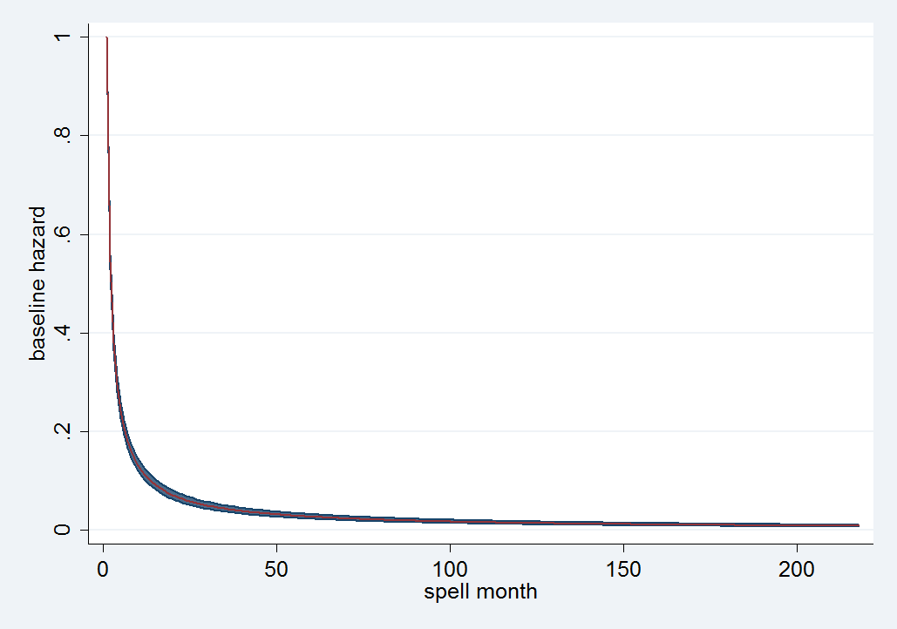

شکل 11 تخمین تابع مخاطره پایه نمایی

تخمین غیر پارامتری تابع مخاطره پایه نیز در شکل ۱۱ نشان داده شده است. باید توجه داشت که در تخمین غیر پارامتری بازه‌های زمانی بگونه‌ای باید انتخاب شوند که در هر بازه حداقل یک اتفاق، خروج از بیکاری، افتاده باشد. همانگونه که از شکل نیز مشاهده می‌شود، روند تابع مخاطره پایه، با نادیده گرفتن بازه‌هایی که تخمین در آن معنی‌دار نمی‌باشد، مانند ماههای ۲۴ و ۳۶، نزولی می‌باشد که تاییدی‌ است بر تخمین نمایی تابع مخاطره پایه در شکل ۱۰.

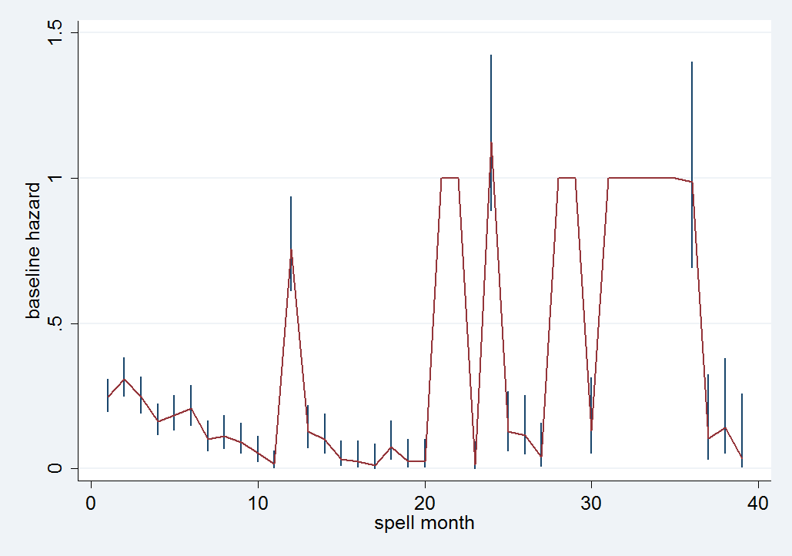

شکل 12 تخمین غیر پارامتری تابع مخاطره پایه

## ۹-۱ پیش‌بینی درون نمونه‌ای:

با توجه به تخمین ضرایب ارایه شده در بالا، برای مقایسه بهتر گروه‌های مختلف موجود در نمونه، پیش‌بینیهای درون نمونه‌ای ارایه شده در ادامه این بخش می‌تواند تصویر بهتری برای مقایسه بدست دهد. این پیش‌بینیها با استفاده از تابع مخاطره پایه حاصل آمده، هر چند این مساله تاثیری در مقایسه بین گروهی نخواهد داشت.

اولین مقایسه بین یک مرد متاهل ۲۴ ساله با تحصیلات دیپلم و پیش دانشگاهی با یک زن با همین ویژگی‌ها در شکل ۱۲ ارایه شده است. در تایید یافته‌های قبلی این تحقیق، تابع بقای مرد ۲۴ ساله با شتاب بیشتری کاهش می‌یابد که به معنی این است که، نسبت به زن با ویژگی‌های یکسان، زمان کمتری برای یافتن شغل نیاز دارد. با تغییر سطح تحصیلات این ویژگی کماکان برقرار است.

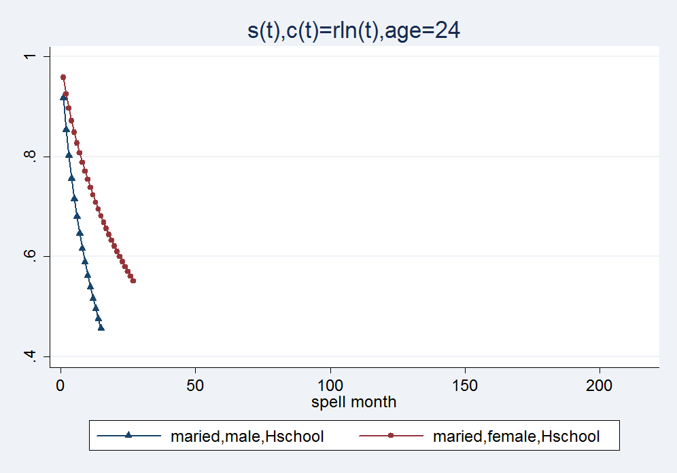

شکل 13 پیش بینی تابع بقا، با تفکیک جنسیت، متاهل

به عنوان نمونه‌ای دیگر، شکل ۱۳ پیش‌بینی تابع بقای زن و مرد مجرد ۲۶ ساله با تحصیلات دیپلم و پیش دانشگاهی را برای مقایسه نشان می‌دهد.

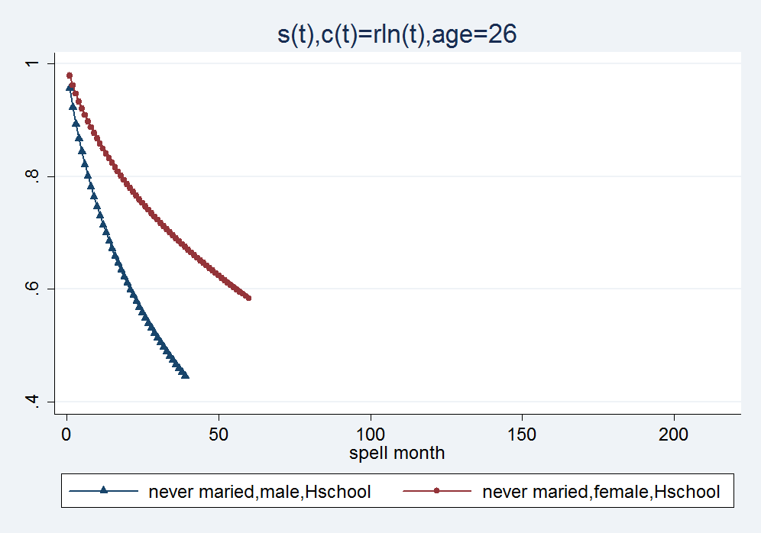

شکل 14 پیش‌بینی تابع بقا، با تفکیک جنسیت، مجرد

**نتیجه‌گیری:**

نتایج حاصل از مطالعه آمارهای بازار کار ایران را می‌توان به صورت زیر خلاصه کرد:

در بازار کار ایران، مردان بیکار، در مقایسه با زنان بیکار با ویژگی‌های یکسان، شانس بیشتری برای یافتن شغل دارند.

نتیجه گیری بالا با لحاظ کردن ویژگی‌هایی همانند سن، تحصیلات، وضعیت تاهل برقرار است. الگوی حاکم بر بیکاران زن و مرد لزوما در همه موارد یکسان نیست. برای نمونه، بیکاری زنان و مردان بر حسب سن و تحصیلات از الگوی یکسانی پیروی می‌کند، اما بر حسب وضعیت تاهل، تا حدودی متفاوت هستند.

نتایج مهم دیگری که می‌توان گرفت اینکه:

در بازار کار ایران، احتمال یافتن شغل برای بیکاران با افزایش تحصیلات کاهش می‌یابد.

در بازار کار ایران، احتمال یافتن شغل برای بیکاران با افزایش سن (تقریبا تا ۳۵ سال) کاهش می‌یابد.

با نگاهی به تغییرات نرخ بیکاری به تفکیک سن و تحصیلات، واقعیتهای بالا را می‌توان بهتر درک کرد:

نرخ بیکاری با افزایش تحصیلات افزایش می‌یابد: نرخ بیکاری زیر دیپلم، ۷.۶ درصد، دیپلم و پیش‌دانشگاهی، ۱۷/۷، فوق دیپلم، ۲۲ درصد، لیسانس، ۲۱/۵ درصد، فوق لیسانس، ۸ درصد (آمار سال ۱۳۸۹).

تغییرات نرخ بیکاری با سن، از الگوی u شکل پیروی می‌کند: با فزایش سن تا ۲۴ سال نرخ بیکاری افزایش یافته و از آن پا کاهش می‌یابد. نرخ بیکاری ۲۰-۲۴ سال ۳۰/۵ درصد، ۲۵-۲۹، ۲۲ درصد، و ۳۰-۳۴، ۱۰/۸ درصد است (آمار سال ۱۳۸۹).

هر چند این تصویر مقطعی از بازار کار ایران است، اما از تصویر ارایه شده در بالا اینگونه می‌توان نتیجه گرفت که:

هر چند نرخ بیکاری در سنین جوانی، ۲۰ تا ۳۰ سال، بالا است اما به نسبت، سرعت یافتن شغل نیز بالاست.

نتیجه مهم دیگری که می‌توان به آن اشاره کرد اینکه:

با بالا رفتن تحصیلات (و سن)، نیروی کار بدنبال شغل پایدارتر بوده و به همین دلیل طول مدت بیکاری طولانی‌تری را تجربه می‌کند.

نتایج بالا بهمراه واقعیت دیگری که در بخش بعدی بدان خواهیم پرداخت، یعنی سهم بالای خوداشتغالی و بازار غیر رسمی، نشانگر آن است که:

با تغییرات شدید اتفاق افتاده در بخش عرضه نیروی‌کار در ایران، مثل تحصیلات بالای نیروی‌کار، بخش تقاضای نیروی کار به همین تناسب تغییر نکرده است. نیروی کار به دنبال شغل پایدار دستمزدی بوده، اما بخش زیادی از اشتغال ایجاد شده در بخش خود اشتغالی است. احتمالا این مساله با توجه به ادامه روند سرمایه‌گذاری بر روی تحصیلات، در سالهای آینده تشدید خواهد شد.

عدم سازگاری توسعه در بخش عرضه و تقاضای نیروی کار در ایران، پیچیدگی‌های خاصی را در بازار کار ایران ایجاد کرده است که بدانها اشاره شد. آسیبهایی از این دست را می‌توان بعنوان بخشی از توسعه ناهمگون اقتصاد ایران دید. ویژگی‌های مشاهده شده احتمالا به دو دلیل در سالیان آینده تشدید خواهند شد: نخست، ادامه روند سرمایه‌گذاری (تا حدودی مستقل از ساختار بازار کار ایران) در تحصیلات عالی در بخش عرضه نیروی کار، و دوم، افت سرمایه‌گذاری و رشد پایین اقتصادی در سالیان اخیر و دشواری‌های ناشی از تغییرات جوی و تاثیر گذاری آن در اشتغال بخش کشاورزی، در بخش تقاضای نیروی کار. این مساله می‌تواند گسست بین نیروی کار ایران، که به سمت تحصیلات و مهارتهای بیشتر حرکت می‌کند، و ظرفیتهای اقتصادی ایجاد شده در بکارگیری آنها را افزایش دهد.

1. Unemployment Duration
2. Time –to-Event data
3. Transition data
4. Duration time data
5. Rotating survey
6. Longitudinal survey
7. Right Censored spell
8. بخش مهمی از مطالب این بخش از جنکینس (۲۰۰۵) می‌باشد.
9. Failure function
10. Survival Function
11. Hazard rate function
12. Survival time (or calendar time)
13. Proportional hazard function
14. Hazard ratio
15. Accelerated failure time
16. lognormal
17. Logistic
18. 3-parameter Gamma
19. Time ratio
20. Weibull
21. Complementary log-log
22. Discrete logistic
23. Interval censored (or grouped)
24. Complementary log-log (cloglog)
25. Proportional odds model
26. Kaplan-Meier (Product-limit)
27. actuarial adjustment
28. Reservation wage
29. Log-rank test
30. Likelihood ration test